**HỌC VIỆN KỸ THUẬT QUÂN SỰ**

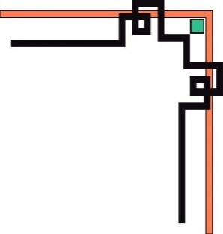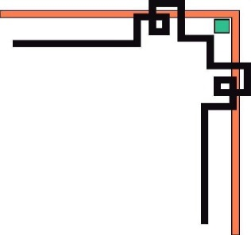

**KHOA CÔNG NGHỆ THÔNG TIN**



**BÁO CÁO XÂY DỰNG**

**HỒ SƠ PHÂN TÍCH NGHIỆP VỤ**

**Môn: Thực tập CNTT**

**ĐỀ TÀI: Xây dựng website trao đổi giữa nhà trường và**

**gia đình học sinh ở trường THPT Đống Đa.**

**Nhóm 4**

## Sinh viên thực hiện: Dương Anh Tuấn

# 1.Thiết kế giao diện xem thông báo

* Tên giao diện: Xem thông báo
* Người sử dụng: Gia đình học sinh
* Nhiệm vụ: Thông báo của nhà trường
* Mẫu thiết kế

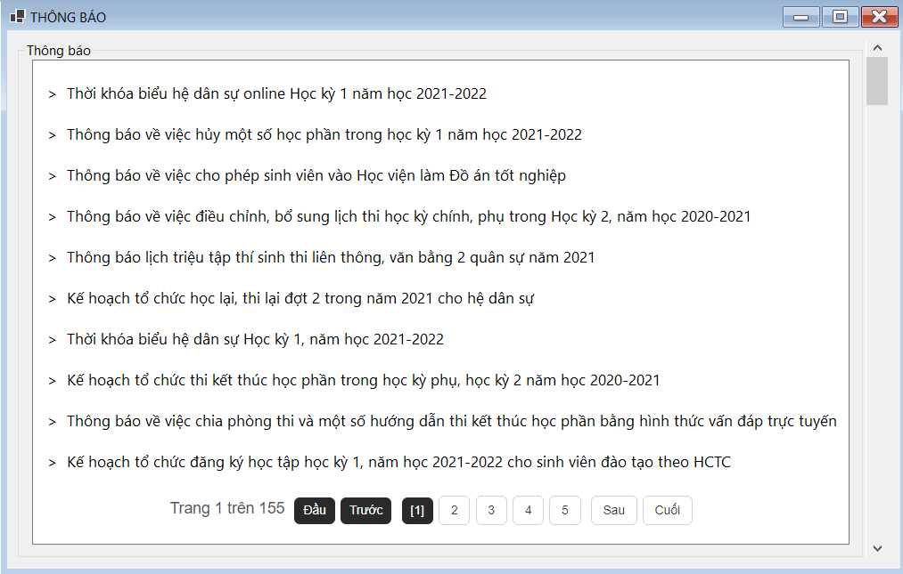

frmXemThongBao

|  |  |  |  |  |  |
| --- | --- | --- | --- | --- | --- |
| **STT** | **Tên** | **Loại Control** | **Bắt buộc** | **Độ dài tối đa** | **Read only** |
| 1 | groupboxThongBao | Groupbox |  |  | X |
| 2 | textboxThongBao | Textbox |  |  | X |
| 3 | buttonThoat | Button |  |  |  |

* Tiền điều kiện: Người dùng phải đăng nhập thành công vào hệ thống với quyền của người dùng
* Hậu điều kiện: Trở về màn hình chính
* Biểu đồ hoạt động

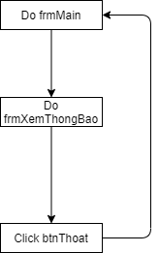

* Quy trình công thức xử lý

|  |  |  |
| --- | --- | --- |
| **CONTROL** | **XỬ LÝ** | **BẢNG DỮ LIỆU** |
| textboxThongBao | Text = ‘Ban Quan Ly cap nhat’ |  |
| buttonThoat | Kết thúc công việc trở về frmMain |  |

2. Thiết kế giao diện Thông báo kết quả học tập học sinh

* Tên giao diện: Thông báo kết quả học tập học sinh
* Người sử dụng: Bộ phận quản lý
* Nhiệm vụ: Thông báo kết quả học tập của học sinh đến gia đình học sinh
* Mẫu thiết kế

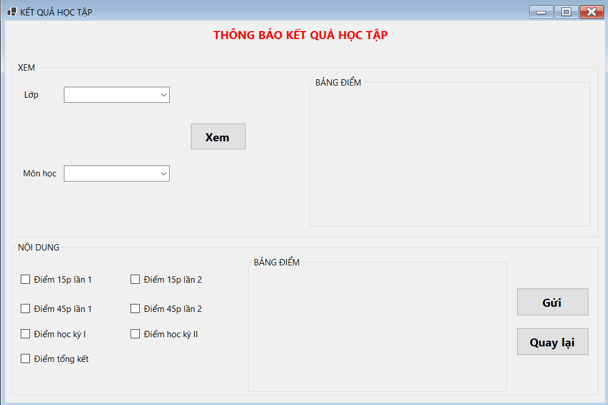

frmThongBaoKqht

|  |  |  |  |  |  |
| --- | --- | --- | --- | --- | --- |
| **STT** | **Tên** | **Loại Control** | **Bắt buộc** | **Độ dài tối đa** | **Read only** |
| 1 | labelTieuDe | Label |  |  | X |
| 2 | groupboxXem | Groupbox |  |  | X |
| 3 | comboBoxLop | comboBox |  |  | X |
| 4 | comboBoxMonHoc | comboBox |  |  | X |
| 5 | buttonXem | Button |  |  |  |
| 6 | groupboxBangDiem1 | Groupbox |  |  | X |
| 7 | groupboxNoiDung | Groupbox |  |  | X |
| 8 | checkboxDiem15p1 | Checkbox |  |  |  |
| 9 | checkboxDiem15p2 | Checkbox |  |  |  |
| 10 | checkboxDiem45p1 | Checkbox |  |  |  |
| 11 | checkboxDiem45p2 | Checkbox |  |  |  |
| 12 | checkboxDiemHK1 | Checkbox |  |  |  |
| 13 | checkboxDiemHK2 | Checkbox |  |  |  |
| 14 | checkboxDiemTK | Checkbox |  |  |  |
| 15 | groupboxBangDiem2 | Groupbox |  |  | X |
| 16 | buttonGui | Button |  |  |  |
| 17 | buttonQuaylai | Button |  |  |  |

* Tiền điều kiện: Người dùng phải đăng nhập thành công vào hệ thống với quyền của bộ phận quản lý
* Hậu điều kiện: Trở về màn hình chính
* Biểu đồ hoạt động

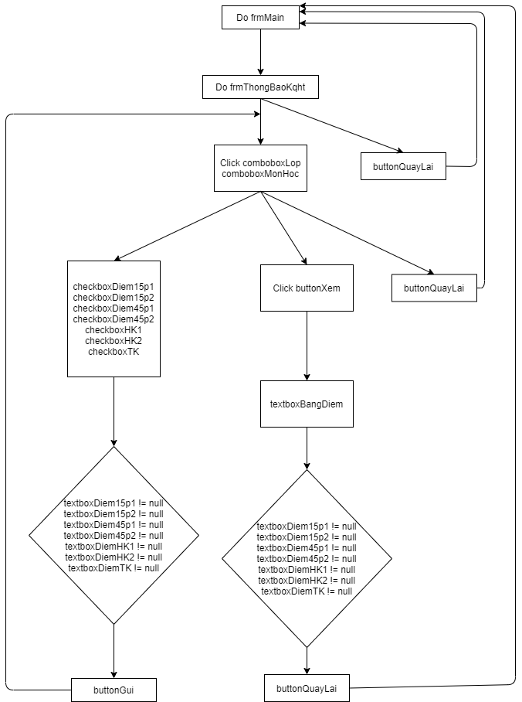

* Bảng dữ liệu

|  |  |  |  |
| --- | --- | --- | --- |
| Bảng dữ liệu sử dụng | Thuộc tính sử dụng | Mức độ sử dụng | Ràng buộc toàn vẹn |
| BANGDIEM | idbangdiem  idmonhoc  idhocky  idhocsinh  tongkethocky | C,E,R  C,E,R  C,E,R  C,E,R  C,E,R | Tự động sinh ra theo khuôn mẫu  Tham chiếu từ MONHOC  Tham chiếu từ HOCKY  Tham chiếu từ HOCSINH  Số nguyên |
| MONHOC | idmonhoc  tenmonhoc | R  R |  |
| HOCKY | idhocky  tenhocky | R  R |  |
| LOP | idlop  idhocsinh | R  R |  |

* Quy trình công thức xử lý

|  |  |  |
| --- | --- | --- |
| **Control** | **Xử lý** | **Bảng dữ liệu** |
| comboBoxLop | Table = LOP | LOP |
| comboBoxMonHoc | Table = MONHOC | MONHOC |
| buttonXem | If(‘comboBoxLop’ and ‘comboBoxMonHoc’)  GroupboxBangDiem1 display BANGDIEM | BANGDIEM |
| checkboxDiem15p1 | Table = CHITIETBANGDIEM | CHITIETBANGDIEM |
| checkboxDiem15p2 | Table = CHITIETBANGDIEM | CHITIETBANGDIEM |
| checkboxDiem45p1 | Table = CHITIETBANGDIEM | CHITIETBANGDIEM |
| checkboxDiem45p1 | Table = CHITIETBANGDIEM | CHITIETBANGDIEM |
| checkboxDiemHK1 | Table = CHITIETBANGDIEM | CHITIETBANGDIEM |
| checkboxDiemHK2 | Table = CHITIETBANGDIEM | CHITIETBANGDIEM |
| checkboxDiemTK | Table = CHITIETBANGDIEM | CHITIETBANGDIEM |
|  | If(‘checkboxDiem15p1’) GroupboxBangDiem2 display CHITIETBANGDIEM  If(‘checkboxDiem15p2’) GroupboxBangDiem2 display CHITIETBANGDIEM  If(‘checkboxDiem45p1’) GroupboxBangDiem2 display CHITIETBANGDIEM  If(‘checkboxDiem45p1’) GroupboxBangDiem2 display CHITIETBANGDIEM  If(‘checkboxDiemHK1’) GroupboxBangDiem2 display CHITIETBANGDIEM  If(‘checkboxDiemHK2’) GroupboxBangDiem2 display CHITIETBANGDIEM  If(‘checkboxDiemTK’) GroupboxBangDiem2 display CHITIETBANGDIEM | CHITIETBANGDIEM |
| buttonGui | Gui GroupboxBangDiem2 |  |
| buttonQuayLai | Kết thúc công việc trở về frmMain |  |

3. Thiết kế giao diện Đánh giá học sinh hàng ngày

* Tên giao diện: Đánh giá học sinh hàng ngày
* Người sử dụng: Giáo viên
* Nhiệm vụ: Đánh giá học sinh hàng ngày khi lên lớp
* Mẫu thiết kế

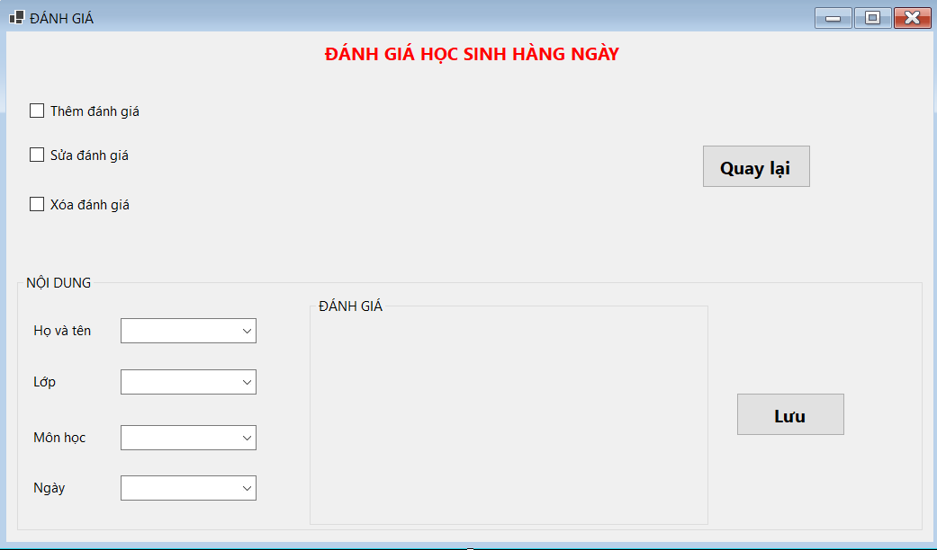

frmDanhGiaHS

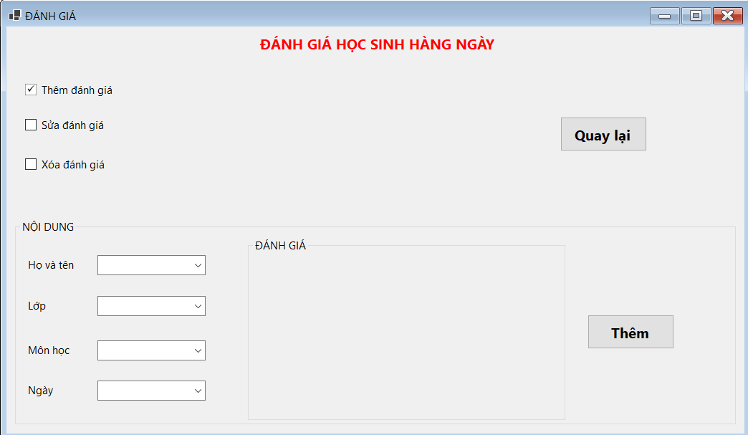

frmThemDanhGia

|  |  |  |  |  |  |
| --- | --- | --- | --- | --- | --- |
| **STT** | **Tên** | **Loại Control** | **Bắt buộc** | **Độ dài tối đa** | **Read only** |
| 1 | labelTieuDe | Label |  |  | X |
| 2 | checkboxThemDanhGia | Checkbox |  |  |  |
| 3 | checkboxSuaDanhGia | Checkbox |  |  |  |
| 4 | checkboxXoaDanhGia | Checkbox |  |  |  |
| 5 | buttonQuayLai | Button |  |  |  |
| 6 | groupboxNoiDung | Groupbox |  |  |  |
| 7 | comboBoxTen | comboBox |  |  | X |
| 8 | comboBoxLop | comboBox |  |  | X |
| 9 | comboBoxMonHoc | comboBox |  |  | X |
| 10 | comboBoxNgay | comboBox |  |  | X |
| 11 | textboxDanhGia | Textbox |  |  |  |
| 12 | buttonThem | Button |  |  |  |

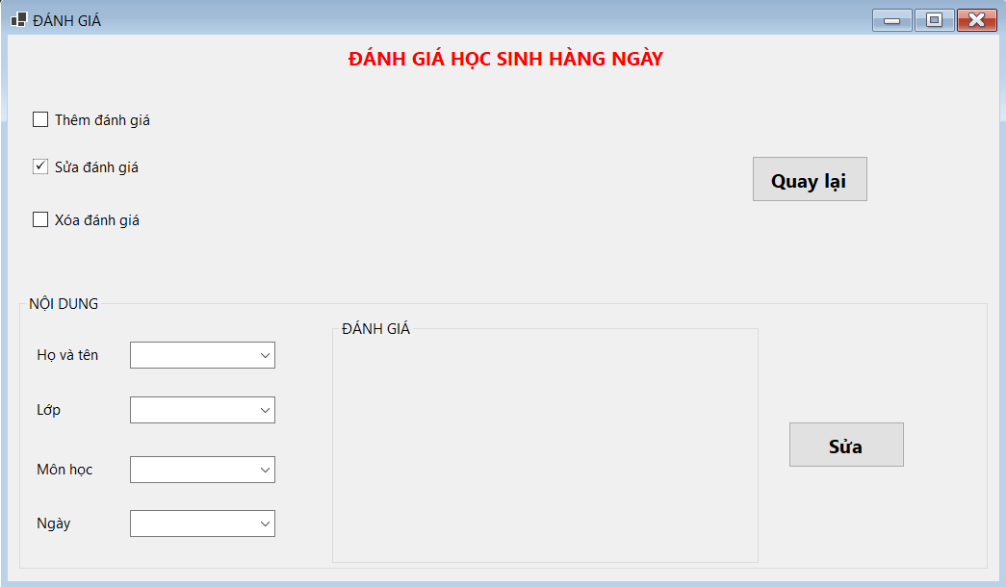

frmSuaDanhGia

|  |  |  |  |  |  |
| --- | --- | --- | --- | --- | --- |
| **STT** | **Tên** | **Loại Control** | **Bắt buộc** | **Độ dài tối đa** | **Read only** |
| 1 | labelTieuDe | Label |  |  | X |
| 2 | checkboxThemDanhGia | Checkbox |  |  |  |
| 3 | checkboxSuaDanhGia | Checkbox |  |  |  |
| 4 | checkboxXoaDanhGia | Checkbox |  |  |  |
| 5 | buttonQuayLai | Button |  |  |  |
| 6 | groupboxNoiDung | Groupbox |  |  |  |
| 7 | comboBoxTen | comboBox |  |  | X |
| 8 | comboBoxLop | comboBox |  |  | X |
| 9 | comboBoxMonHoc | comboBox |  |  | X |
| 10 | comboBoxNgay | comboBox |  |  | X |
| 11 | textboxDanhGia | Textbox |  |  |  |
| 12 | buttonSua | Button |  |  |  |

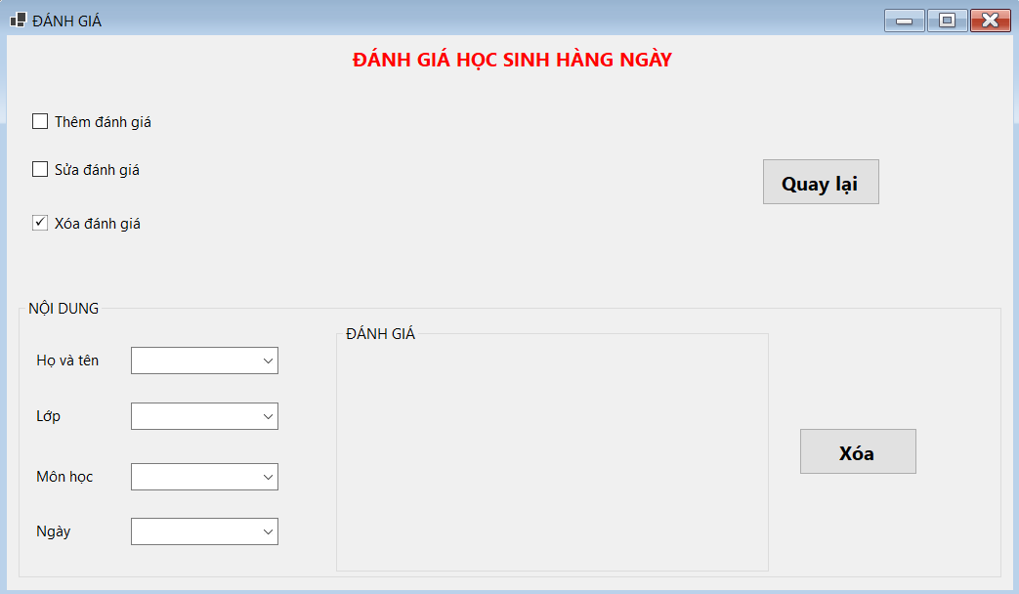

frmXoaDanhGia

|  |  |  |  |  |  |
| --- | --- | --- | --- | --- | --- |
| **STT** | **Tên** | **Loại Control** | **Bắt buộc** | **Độ dài tối đa** | **Read only** |
| 1 | labelTieuDe | Label |  |  | X |
| 2 | checkboxThemDanhGia | Checkbox |  |  |  |
| 3 | checkboxSuaDanhGia | Checkbox |  |  |  |
| 4 | checkboxXoaDanhGia | Checkbox |  |  |  |
| 5 | buttonQuayLai | Button |  |  |  |
| 6 | groupboxNoiDung | Groupbox |  |  |  |
| 7 | comboBoxTen | comboBox |  |  | X |
| 8 | comboBoxLop | comboBox |  |  | X |
| 9 | comboBoxMonHoc | comboBox |  |  | X |
| 10 | comboBoxNgay | comboBox |  |  | X |
| 11 | textboxDanhGia | Textbox |  |  |  |
| 12 | buttonXoa | Button |  |  |  |

* Tiền điều kiện: Người dùng phải đăng nhập thành công vào hệ thống với quyền giáo viên
* Hậu điều kiện: Trở về màn hình chính
* Biểu đồ hoạt động

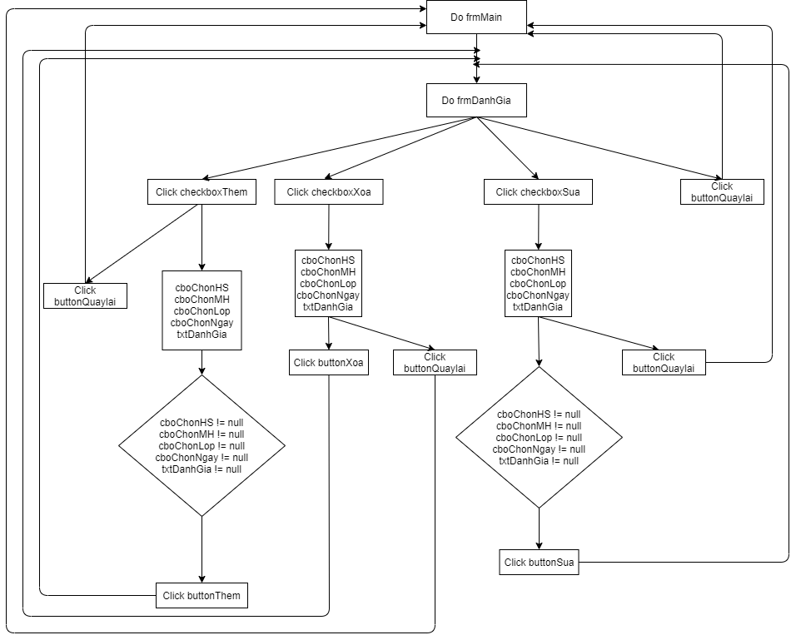

* Bảng dữ liệu

|  |  |  |  |
| --- | --- | --- | --- |
| Bảng dữ liệu sử dụng | Thuộc tính sử dụng | Mức độ sử dụng | Ràng buộc toàn vẹn |
| DANHGIAKETQUA | iddanhgia  idmonhoc  idhocsinh | C,E,R  C,E,R  C,E,R | Tự động sinh ra theo khuôn mẫu  Tham chiếu từ MONHOC  Tham chiếu từ HOCSINH |
| MONHOC | idmonhoc  tenmonhoc | R  R |  |
| HOCSINH | idhocsinh  tenhocsinh | R  R |  |

* Quy trình công thức xử lý

|  |  |  |
| --- | --- | --- |
| **CONTROL** | **XỬ LÝ** | **BẢNG DỮ LIỆU** |
| checkboxThemDanhGia | Chon = Them |  |
| checkboxSuaDanhGia | Chon = Sua |  |
| checkboxXoaDanhGia | Chon = Xoa |  |
| comboBoxTen | Table = HOCSINH | HOCSINH |
| comboBoxLop | Table = LOP | LOP |
| comboBoxMonHoc | Table = MONHOC | MONHOC |
| textboxDanhGia | DanhGia = ‘Giao viên nhập’ |  |
| buttonThem | If(checkboxThemDanhGia != null and checkboxSuaDanhGia = null and checkboxXoaDanhGia = null)  Do frmDanhGiaHS | DANHGIAKETQUA |
| textboxDanhGia | DanhGia2 = ‘Giao viên nhập’ |  |
| buttonSua | If(checkboxThemDanhGia = null and checkboxSuaDanhGia != null and checkbox XoaDanhGia = null)  Do frmDanhGiaHS | DANHGIAKETQUA |
| buttonXoa | If(checkboxThemDanhGia = null and checkboxSuaDanhGia = null and checkbox XoaDanhGia = !null)  Do frmDanhGiaHS | DANHGIAKETQUA |
| buttonQuayLai | Kết thúc công việc trở về frmMain |  |